**Sprawozdanie z projektu na przedmiot Wspomaganie Decyzji w Warunkach Ryzyka** 

**Maciej Lenard, projekt nr 19304**   
**24.05.2019**

Spis Treści

1. Treść zadania 2

2. Jednokryterialny model wyboru w warunkach ryzyka z wartością oczekiwaną jako miarą kosztu 3

2.1. Wyznaczenie składowych kosztów dystrybucji wektora losowego r z rozkładu t-studenta (Plik „student.r”) 3

2.2. Zbiory 3

2.3. Parametry 4

2.4. Zmienne 4

2.5. Ograniczenia 4

2.6. Funkcja Celu 4

2.7. Wynik 5

2.8. Pliki z kodem dla zadania 1 6

3. Dwukryterialny model kosztu i ryzyka z wartością oczekiwaną jako miarą kosztu i odchyleniem przeciętnym jako miarą ryzyka 9

3.1. Generowanie scenariuszy (plik „student.r”) 9

3.2. Nowe zbiory 9

3.3. Nowe parametry 9

3.4. Nowe zmienne 9

3.5. Wyznaczenie obrazu zbioru rozwiązań efektywnych w przestrzeni ryzyko-koszt (plik z2a.run) 9

3.6. Rozwiązania efektywne minimalnego ryzyka i minimalnego kosztu. Jakie odpowiadają im wartości w przestrzeni ryzyko-koszt? (plik z2b.run) 10

3.7. Porównanie trzech rozwiązań efektywnych i sprawdzenie czy zachodzi między nimi relacja dominacji stochastycznej pierwszego rzędu. 11

3.8. Pliki z kodem dla zadania 2 12

4 Wnioski 17

5 Spis Ilustracji 17

# Treść zadania

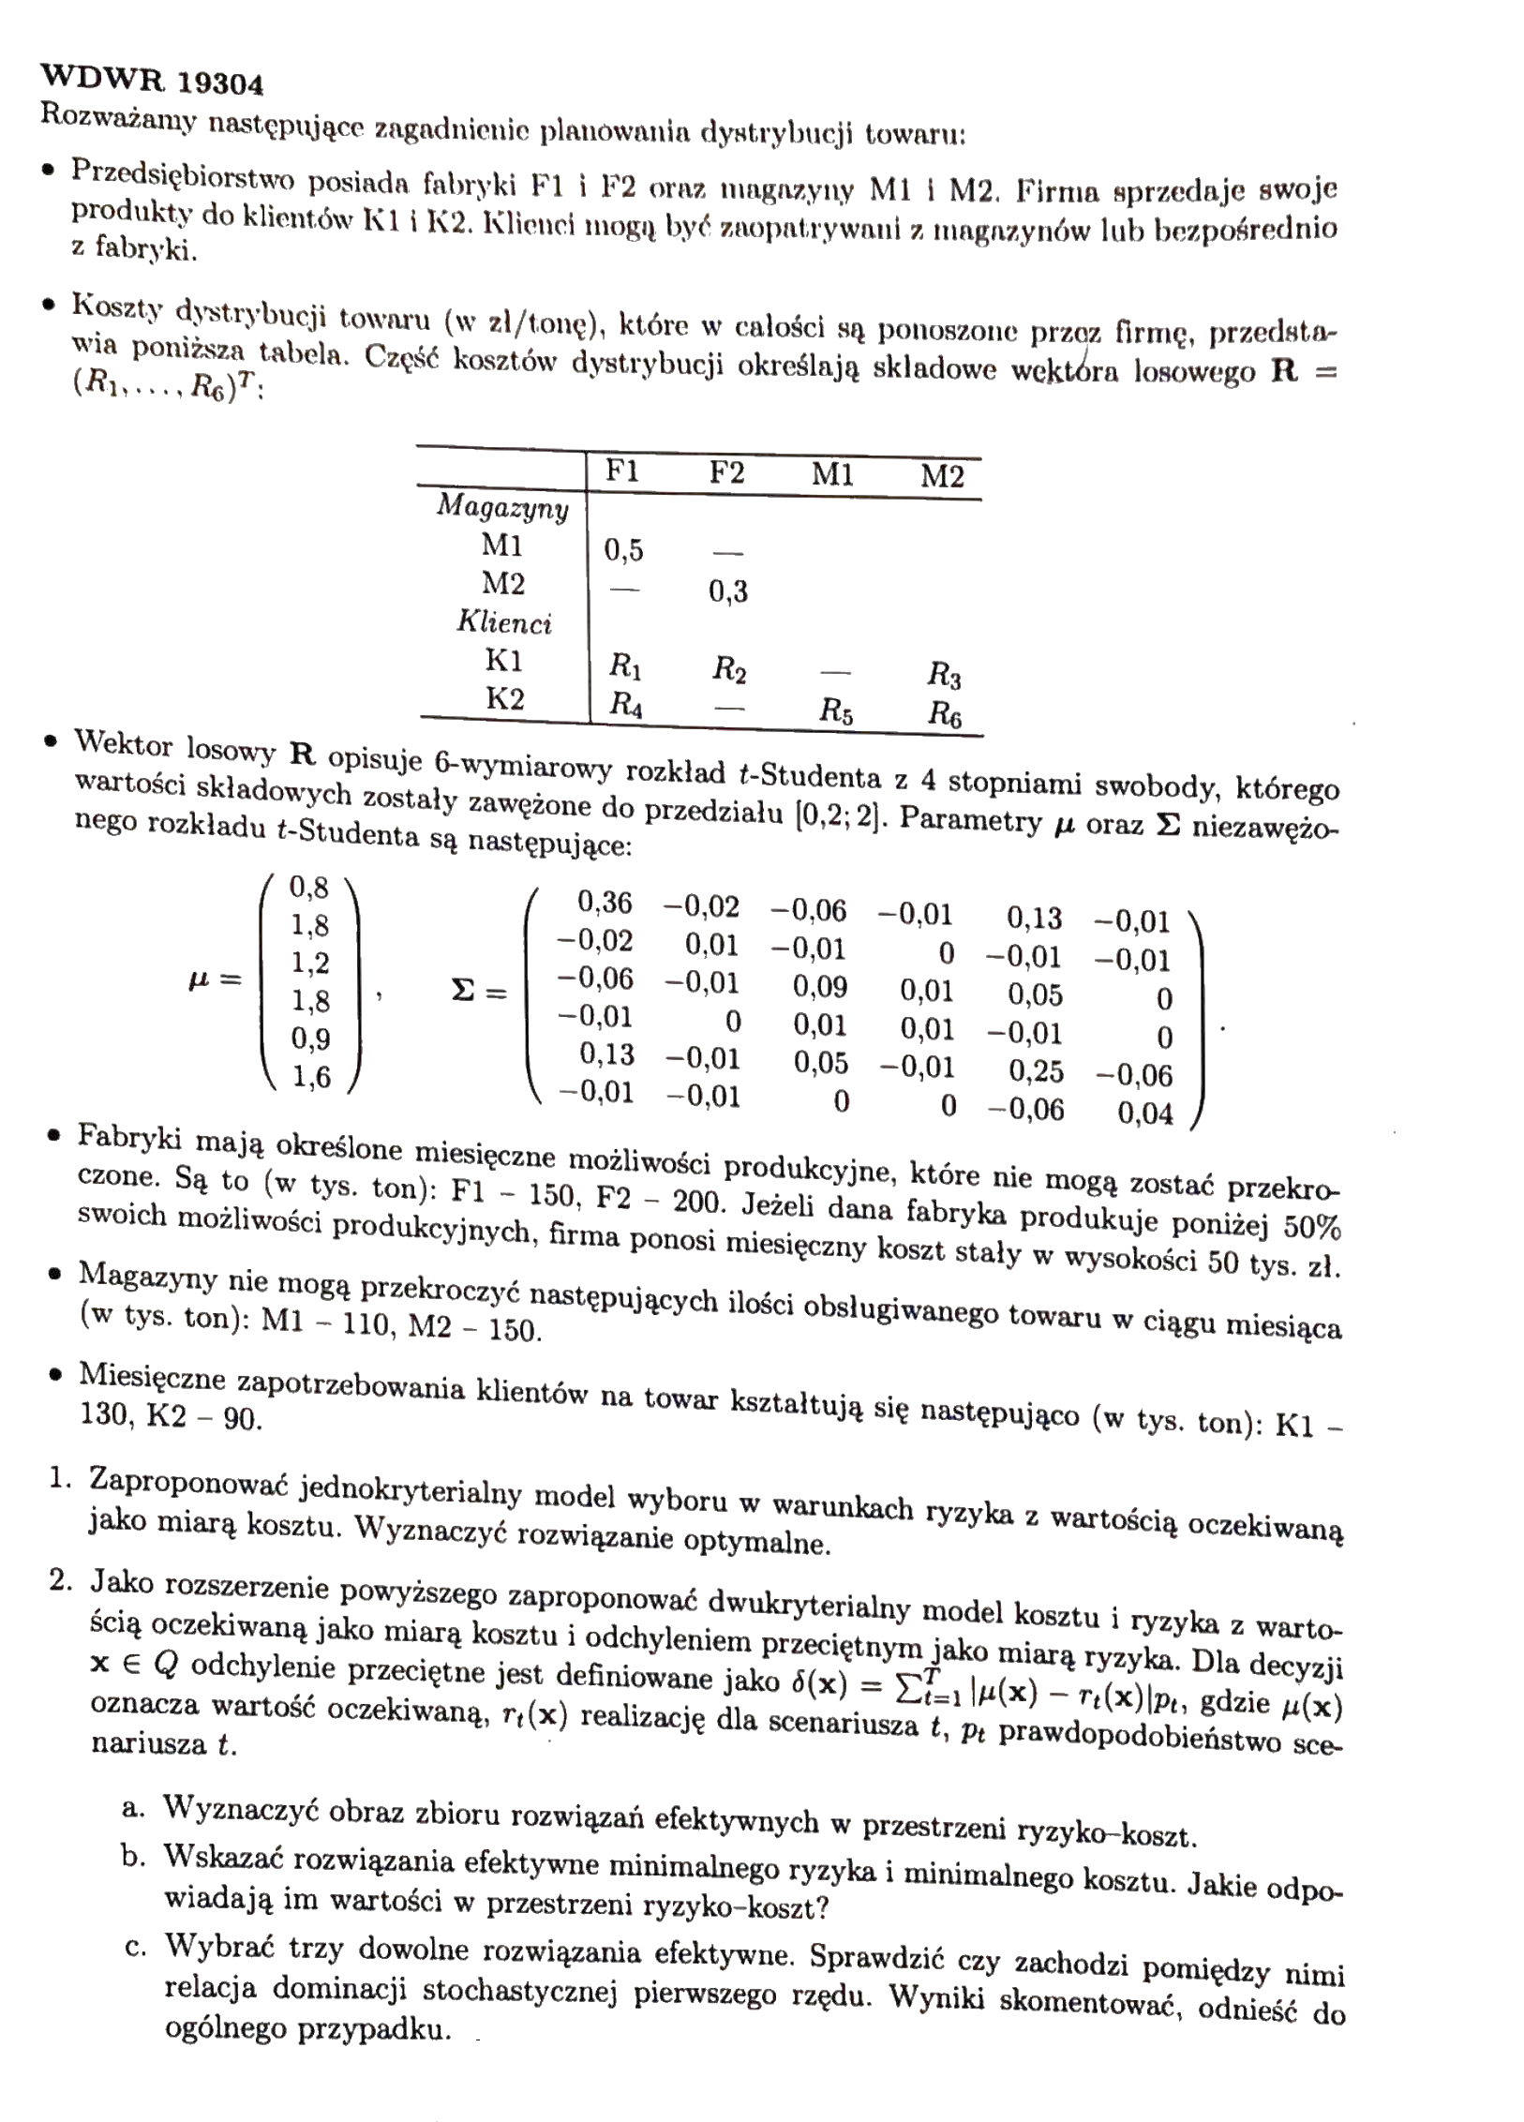

# Jednokryterialny model wyboru w warunkach ryzyka z wartością oczekiwaną jako miarą kosztu

## Wyznaczenie składowych kosztów dystrybucji wektora losowego r z rozkładu t-studenta (Plik „student.r”)

Część kosztów dystrybucji towarów określają składowe wektora losowego .  
Wartości składowe zostały zawężone do przedziału [0,2; 2], co może doprowadzić do zmiany wartości oczekiwanej rozkładu, dlatego też trzeba go wyliczyć. Obliczenia te zostały wykonane za pomocą wzoru udostępnionego w materiałach uzupełniających na stronie przedmiotu WDWR.

Gdzie:

* Γ(·) to funkcja gamma Eulera, dostępne w pakiecie R jako gamma
* Fv() - dostępne w pakiecie R jako pt
* (α; β) – zawężenie przedziału,
* a = (α −µ)/σ,
* b = (β −µ)/σ
* µ - wartość oczekiwana

Zawężony parametr µ po obliczeniach (plik „**student.R”**):

## Zbiory

|  |  |
| --- | --- |
| **Zbiór** | **Opis** |
| M = M1, M2 | Zbiór posiadanych przez przedsiębiorstwo magazynów |
| F = F1, F2 | Zbiór posiadanych przez przedsiębiorstwo fabryk |
| K = K1, K2 | Zbiór klientów którym przedsiębiostwo sprzedaje towary |
| Z = F1, F2, M1, M2 | Zbiór fabryk i magazynów - źródeł towarów |
| O = M1, M2, K1, K2 | Zbiór magazynów i klientów - otrzymujących towar |

## Parametry

|  |  |
| --- | --- |
| **Parametr** | **Opis** |
|  | Koszt transportu towaru ze źródeł z do odbiorcy o |
|  | Maksymalna produkcja dla fabryki f |
|  | Stały koszt dla fabryki f w przypadku produkcji poniżej 50% swoich możliwości |
|  | Minimalna liczba wyprodukowanych towarów w fabryce f, dla której omijany jest koszt stały 50 tys zł |
|  | Maksymalna ilość obsługiwanego towaru dla fabryki m |
|  | Ilość towaru pożądanego przez klienta k |

## Zmienne

|  |  |
| --- | --- |
| **Zmienna** | **Opis** |
|  | Dystrybucja towarów ze źródeł z do odbiorców o |
| = | Koszty stałe związane z małą produkcją |
|  | Zmienna binarna pomocnicza |
| = | Koszt oczekiwany - miara kosztu |

## Ograniczenia

|  |  |
| --- | --- |
| **Znak** | **Opis** |
| f | fabryki |
| m | magazyny |
| k | klienci |
| z | źródła |
| o | odbiorcy |

|  |  |
| --- | --- |
| **Nazwa ograniczenia** | **Ograniczenie** |
| fabryka_magazyn_klient | dystrybucja[f, d] <= max_produkcja_fabryk[f]; |
| limit_magazynow | dystrybucja[z, m] <= dystrybucja[m,d]; |
| podaz | dystrybucja [z, m] <= max_magazynow[m]; |
| zachowanie_poprawnosci_dystrybucji | zapotrzebowanie_klientow[k] <= dystrybucja[z, k]; |
| wielkosc_produkcji_1 | polowa_mozliwosci_fabryk[f] <= dystrybucja[f, d] + polowa_mozliwosci_fabryk[f]*b[f]; |
| wielkosc_produkcji_2 | polowa_mozliwosci_fabryk[f] * (1- b[f]) - dystrybucja[f, d] <= 0; |

## Funkcja Celu

Funkcją celu w zadaniu pierwszym jest minimalizacja kosztu oczekiwanego.

## Wynik

Po włączeniu solvera CPLEX na stworzonych plikach modelu oraz danych, program generuje następujące rozwiązanie (w tysiącach ton towaru):  


Rysunek 1Wynik dla minimalizacji kosztu zadania 1

## Pliki z kodem dla zadania 1



Rysunek Model zadania 2



Rysunek Plik generujący koszty oczekiwane dla zadania 1, jak i poszczególne scenariusze dla zadania 2



Rysunek plik danych dla zadania 1

# Dwukryterialny model kosztu i ryzyka z wartością oczekiwaną jako miarą kosztu i odchyleniem przeciętnym jako miarą ryzyka

## Generowanie scenariuszy (plik „student.r”)

Za pomocą funkcji rtmvt() wygenerowane zostało 1000 scenariuszy, które w tym zadaniu posłużą do stworzenia miary ryzyka, oraz porównania rozwiązań efektywnych pod względem dominacji stochastycznej pierwszego rzędu.

## Nowe zbiory

|  |  |
| --- | --- |
| **Zbiór** | **Opis** |
| SCENARIUSZE = {1..1000} | Zbiór indeksów scenariuszy |
| R | Zbiór wartości wektora losowego R |

## Nowe parametry

|  |  |
| --- | --- |
| **Parametr** | **Opis** |
| prawd_scenariusza | Prawdopodobieństwo danego scenariusza |
|  | Wartosci wektora losowego R dla scenariuszy s |
| waga_kosztu | Waga do obliczania zbioru rozwiązań efektywnych w przestrzeni koszt-ryzyko |
|  | Odchylenie przeciętne - miara ryzyka |

## Nowe zmienne

|  |  |
| --- | --- |
| **Zmienna** | **Opis** |
| ryzyko = | Dystrybucja przemnożona przez koszt - ostateczna wartość ryzyka do optymalizacji |

## Wyznaczenie obrazu zbioru rozwiązań efektywnych w przestrzeni ryzyko-koszt (plik z2a.run)

Aby znaleźć zbiór rozwiązań efektywnych w przestrzeni ryzyko-koszt, zastosowana została waga dla kosztu i ryzyka, która przez 1000 iteracji przechodzi od minimalizacji ryzyka do minimalizacji kosztu. Waga ta w każdym następnym kroku zwiększa swoją wartość o 0.001 () . Tą nienajlepszą metodą udało się znaleźć 4 rozwiązania efektywne.

|  |  |
| --- | --- |
| **Koszt** | **Ryzyko** |
| 391,89 | 16,44 |
| 366,77 | 24,84 |
| 298,89 | 55,43 |
| 295,95 | 56,91 |

Rysunek Wykres rozwiązań efektywnych ryzyko-koszt

## Rozwiązania efektywne minimalnego ryzyka i minimalnego kosztu. Jakie odpowiadają im wartości w przestrzeni ryzyko-koszt? (plik z2b.run)

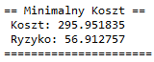 C:\Users\user\Desktop\1.PNG

Rysunek minimalny koszt i minimalne ryzyko

Jak widać na wykresie oba rozwiązania, zarówno minimalnego ryzyka jak i minimalnego kosztu są rozwiązaniami granicznymi. Nie ma rozwiązania lepszego od rozwiązania minimalnego kosztu, oraz rozwiązania gorszego od minimalnego ryzyka.

## Porównanie trzech rozwiązań efektywnych i sprawdzenie czy zachodzi między nimi relacja dominacji stochastycznej pierwszego rzędu.

Do porównania wykorzystane zostały następujące rozwiązania:

|  |  |  |
| --- | --- | --- |
| **Minimalny koszt** | **Minimalne ryzyko** | **Rozwiązanie pośrednie** |
| F1 K1 120 F2 M2 100 M2 K1 10 M2 K2 90 | F1 K2 90 F2 K1 130 | F1 K1 30 F1 K2 90 F2 K1 100 |

Dla każdego z tych rozwiązań dystrybucja została przemnożona przez wartości kosztu dla każdego z wcześniej wygenerowanych 1000 scenariuszy. Następnie dane te posortowano od liczby najmniejszej do największej, żeby ostatecznie przypisując każdemu scenariuszowi jednakowe prawdopodobieństwo, rozrysować dystrybuanty.

Na podstawie wykresu, widać że każda wartość rozwiązania minimalnego kosztu jest zawsze niższa od wartości rozwiązania minimalnego ryzyka. Oznacza to iż rozwiązanie minimalnego kosztu dominuje w sensie dominacji stochastycznej pierwszego rzędu rozwiązanie minimalnego ryzyka. Nie można tego powiedzieć o rozwiązaniu pośrednim, gdyż przecina się z rozwiązaniem minimalnego kosztu, co oznacza że nie ma jednoznacznej pewności iż zawsze minimalizacja kosztu da najlepszy rezultat.

## Pliki z kodem dla zadania 2



Rysunek model zadanie 2



Rysunek plik danych zadanie 2



Rysunek Plik ze scenariuszami



Rysunek Skrypt uruchomieniowy zadanie 2a



Rysunek Skrypt uruchomieniowy zadanie 2b

# Wnioski

Wyznaczony obraz zbioru rozwiązań efektywnych w przestrzeni ryzyko-koszt został wykonany za pomocą metody która nie należy do najlepszych. Można otrzymać znacznie więcej rozwiązań efektywnych używając innego sposobu, takiego jak Model Markowitza, gdzie wykorzystuje się wymagany poziom średniej wartości oczekiwanej i minimalizuje się miarę ryzyka.

Stosując te metodę dla 1000 różnych wartości średnich wykres rozwiązań efektywnych w przestrzeni ryzyko-koszt jest znacznie pełniejszy:

Rysunek wykres Ryzyko-Kosz wygenerowany dzięki modelowi Markowitza

# Spis Ilustracji

Rysunek 1Wynik dla minimalizacji kosztu zadania 1 5

Rysunek 2 Model zadania 2 6

Rysunek 3 Plik generujący koszty oczekiwane dla zadania 1, jak i poszczególne scenariusze dla zadania 2 7

Rysunek 4 plik danych dla zadania 1 8

Rysunek 5 Wykres rozwiązań efektywnych ryzyko-koszt 10

Rysunek 6 minimalny koszt i minimalne ryzyko 10

Rysunek 7 model zadanie 2 12

Rysunek 8 plik danych zadanie 2 13

Rysunek 9 Plik ze scenariuszami 14

Rysunek 10 Skrypt uruchomieniowy zadanie 2a 15

Rysunek 11 Skrypt uruchomieniowy zadanie 2b 16

Rysunek 12 wykres Ryzyko-Koszt wygenerowany dzięki modelowi Markowitza 17